Zadania z procentów – powtórzenie wiadomości. Rozwiązania zapisuj w zeszycie.
Te zadania rozwiązywaliśmy w środę, w domu trzeba było dokończyć kartkę.
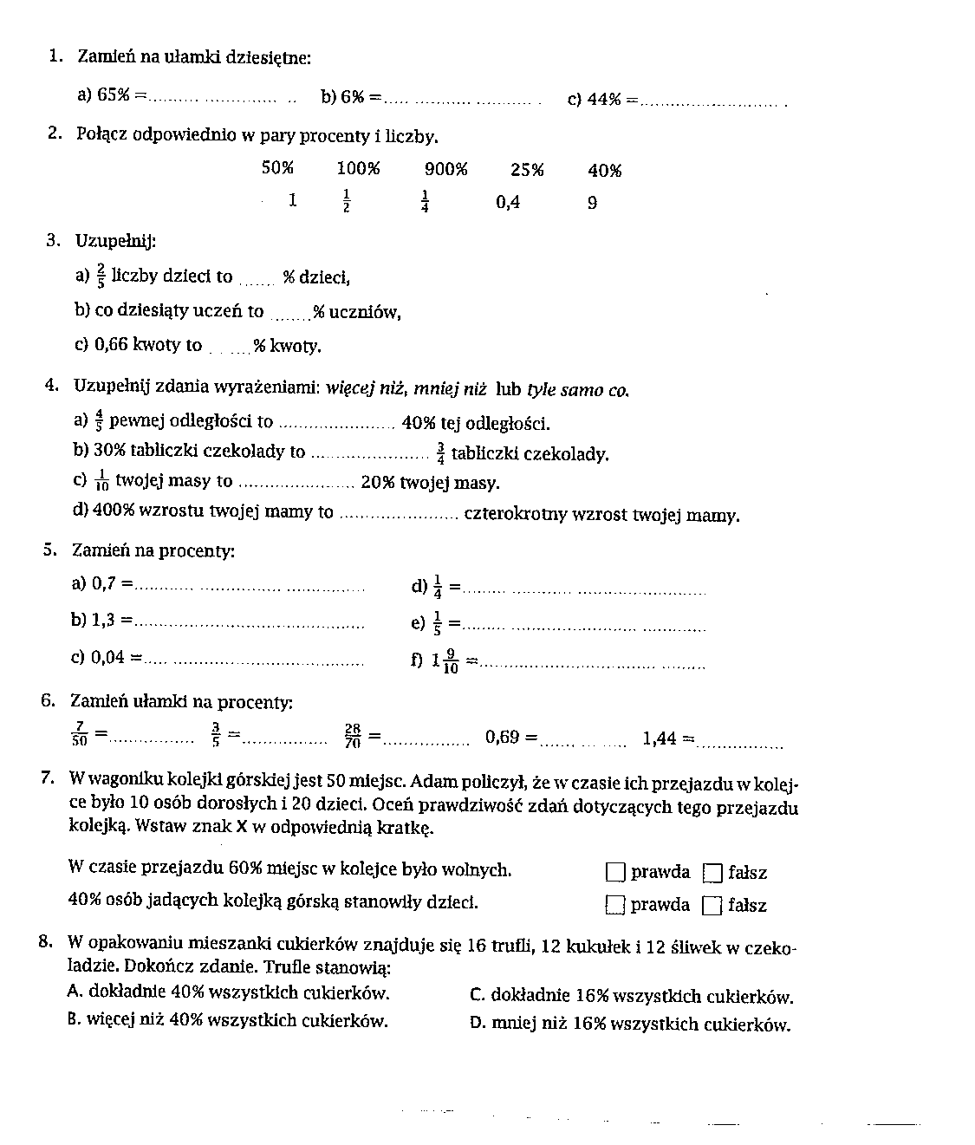

Zadania na czwartek 12.03.20
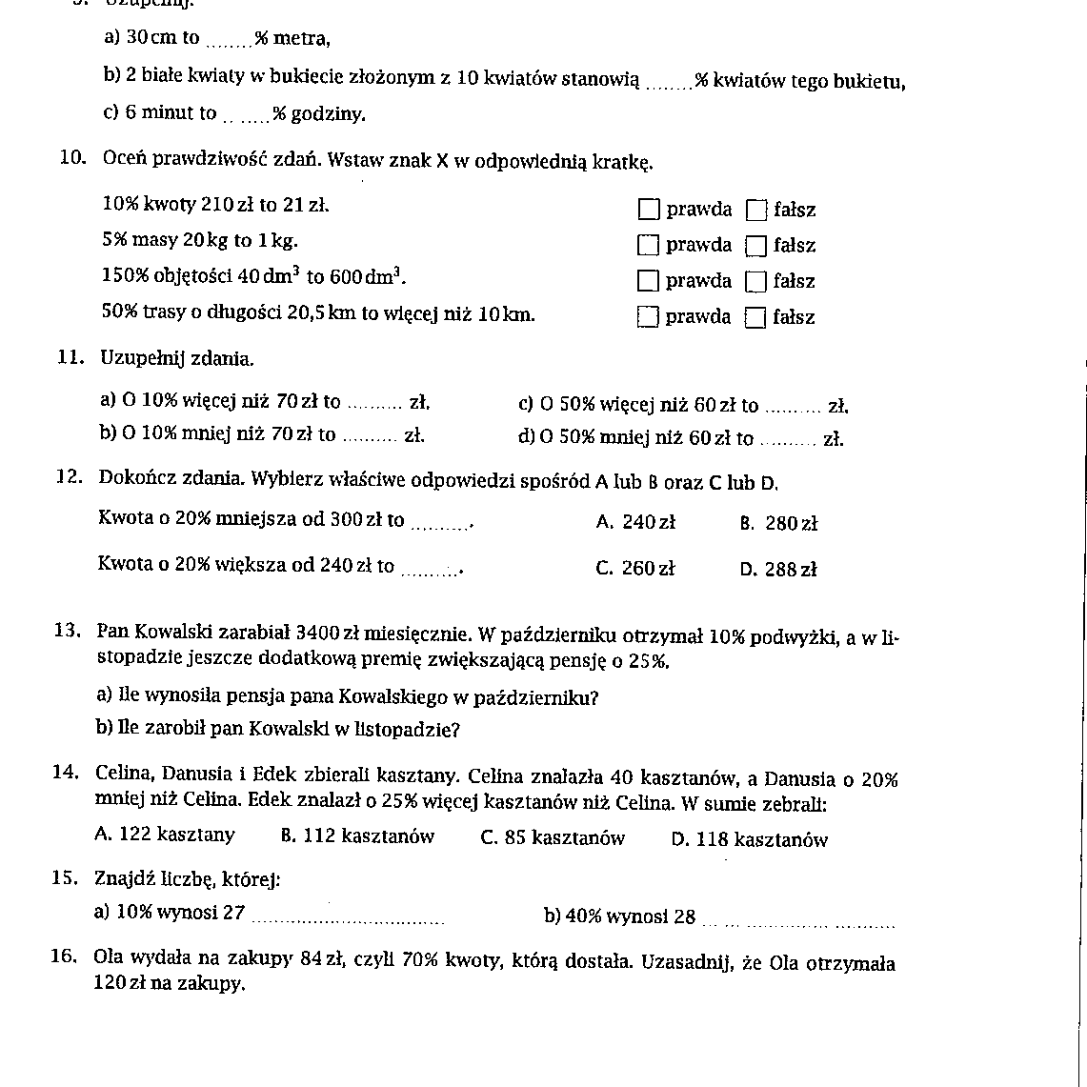
Zadania na piątek 13.03.20
Część I
1. Śmietana zawiera 18% tłuszczu. Ile gramów tłuszczu jest w 0,2 kg śmietany?
2. Robotnik zatrudniony na umowę –zlecenie zarobił brutto 1800 zł. Ile wynosi jego zarobek nett, jeżeli potrącono mu 19% podatku?
3. Do klasy liczącej 25 uczniów przybyło od nowego roku szkolnego 20% nowych osób. Ilu uczniów jest teraz w klasie?
4. Na jednorazowe mycie twarzy, rąk i zębów zużywa się 10l wody. Na jednorazowe mycie naczyń o 50% więcej. Do procesu prania w pralce automatycznej zużywa się dziesięć razy więcej wody niż do mycia naczyń. Ile litrów wody zużywamy jednorazowo do mycia naczyń oraz prania w pralce automatycznej?
5. Ile kilogramów jabłek należy wycisnąć, aby otrzymać 16,5 litra soku jabłkowego? Przyjmij, że sok stanowi 12% masy jabłka.
6. Julita odłożyła pieniądze na prezent imieninowy dla swojej mamy. Za 30 zł stanowiące 24% zaoszczędzonej kwoty, kupiła kwiaty. Ile pieniędzy zostało jej na prezent?
7.Chleb waży o 24% więcej niż wzięta do wypieku mąka. Ile trzeba wziąć mąki, żeby otrzymać 620 kg chleba?
8.Po obniżce ceny o 20% spodnie kosztują 120 zł. Jaka była cena spodni przed obniżką? O ile złotych obniżono cenę?
9.Po podwyżce ceny o 15% deskorolka kosztuje 345 zł. Jaka była cena deskorolki przed podwyżką? O ile złotych obniżono cenę? Te zadania robiliśmy na lekcji
10.Cenę telewizora równą 2500 zł obniżono o 15%. O ile złotych obniżono tę cenę? Ile kosztuje telewizor po obniżce?
11.Cenę roweru równą 90 zł podwyższono o 12%. O ile złotych podwyższono tę cenę? Ile kosztuje rower po podwyżce?
12. Jabłka po wysuszeniu tracą przeciętnie około 84% swojego ciężaru. Ile ważyły jabłka przed wysuszeniem, jeżeli po wysuszeniu otrzymano 100,8 kg?
Zadania na wtorek 17.03.20
Część I
13. Na działce o powierzchni 96 a sad zajmuje 2400 m², dom 192 m², a ogródek warzywny 144 m². Oblicz, jaki procent działki stanowi sad, jaki – dom, a jaki – ogródek warzywny?
14. W szkole uczyło się 300 uczniów. Po pierwszym roku liczba uczniów wzrosła o 20%, a po drugim o 15%. Ilu uczniów uczy się obecnie w tej szkole?
15.Pewnego dnia w klasie było nieobecnych 3 uczniów, co stanowiło 10% wszystkich uczniów tej klasy. Ilu uczniów było tego dnia na lekcji?
16. Uczeń prawidłowo rozwiązał 14 zadań spośród dwudziestu. Ile procent stanowią dobrze rozwiązane zadania?
17. Zakład wyprodukował 9630 sztuk rowerów zamiast 9000 sztuk. Ile procent został przekroczony plan produkcji?
18. Do rozwiązania miałeś 40 zadań. Rozwiązałeś już 70% tych zadań. Ile zadań pozostało do rozwiązania?
19. Przeciętnie krochmal stanowi 20% masy ziemniaków. Ile trzeba przerobić ziemniaków aby otrzymać 100 kg krochmalu?
Część II
1.Zamaluj podany procent powierzchni figury

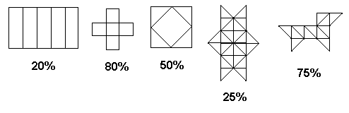

2. Zamień procent na ułamek zwykły i wpisz go w wyznaczone miejsce
A. 20% klasy 1E to dziewczęta = ……klasy 1E to dziewczęta
b) 80% zebranych grzybów było robaczywych = ……. zebranych grzybów było robaczywych
c) 75% książek ma niebieskie okładki = …… książek ma niebieskie okładki

3.Zamień ułamek na procent
a) $\frac{1}{5}$ jabłek była zielona = …..% jabłek było zielonych
b) 0,3 kwiatów zakwitło na żółto = …..% kwiatów zakwitło na żółto
c) 12 z 15 owoców w koszyku to pomarańcze = …% owoców w koszyku to pomarańcze

4. Uzupełnij zdania.

a) 30 zł 45 zł Cena wzrosła o …….. zł, czyli o 50%.
Nowa cena to 150% poprzedniej ceny

b)
60 zł 30 zł Cena zmalała o …….. zł, czyli o ……%.
Nowa cena to ……% poprzedniej ceny

c) 120 zł 150 zł Cena wzrosła o …….. zł, czyli o ……%.
Nowa cena to ……% poprzedniej ceny

Zadania na środę 18.03.20

1. W klasie Ia liczącej 25 uczniów jest 14 dziewcząt. Dziewczęta w klasie Ia stanowią:
A. 44% klasy B. 25% klasy C. 56% klasy D. 14% klasy
2. W głosowaniu na gospodarza klasy brało udział 30 uczniów. 40% głosów otrzymał Jarek. Ile osób na niego głosowało?
A. 12 B. 3 C. 15 D. 40
3. Telewizor "MAT" kosztował 1200zł. W trakcie promocji jego cenę obniżono o 15%. Aktualna cena tego telewizora to:
A. 1380zł B. 1020zł C. 1185zł D. 1050zł

4.Beata kupiła 7 płyt, zwiększając swoją kolekcję o 14%. Obecnie ma:
A. 21 płyt B. 57 płyt C. 50 płyt D. 43 płyty
5. W akwarium było 30 litrów wody. Następnie dolano jeszcze 6 litrów wody. O ile procent wzrosła objętość wody w tym akwarium?
A. o 20% B. o 10% C. o ok.17% D. o 6%
6. Sklep cenę telefonu komórkowego podniósł ze 130 zł na 143 zł. Oblicz o ile procent sklep podniósł cenę telefonu.
A. 10% B.8% C. 12% D. 14%
7. Hipermarket w ramach promocji obniżył cenę jednego ze swoich produktów z kwoty 25 zł na 22 zł. Oblicz o ile procent hipermarket obniżył cenę tego produktu.
A. 10,37% B. 13,63% C. 12% D. 8,12%
8. Paulina wyjechała rowerem do babci. W ciągu pierwszego kwadransu przejechała 7,2 km co oznacza 36% długości trasy jaką ma pokonać. Jaką odległość musi pokonać Paulina by dojechać do babci?
A. 10 km B. 25 km C. 30 km D. 20 km
9. Asia pojechała pociągiem do Zakopanego. Od momentu kiedy wyjechała, pociąg pokonał już odległość 42 km a do pokonania zostało jeszcze 80% całej trasy. Cała trasa ma długość:
A. 210 km B. 76 km C. 168 km D. 189 km
10. 60% mieszkańców pewnego miasteczka stanowią kobiety. Ilu mieszkańców liczy to miasteczko jeśli mężczyzn jest w nim 1800?
A. 2769 B. 2700 C. 7200 D. 4500
Zadania na czwartek 19.03.20
11. Pierwszy rozdział książki napisanej przez mamę Iwonki liczy stron co stanowi liczby wszystkich stron książki. Ile stron liczy książka napisana przez mamę Iwonki?
A. 200 B. 224 C. 175 D.32
12. Wiek Pawła stanowi 35% wieku jego ojca. Ile lat ma ojciec Pawła jeśli Paweł ma 14 lat?
A. 40 lat B. 64 lata C.75 lat D.82 lata
13. Tata Marka ułożył na ścianach swojej łazienki glazurę. Na ten cel zużył płytek białych i płytek brązowych. Oblicz jaki procent wszystkich płytek stanowią płytki białe.
A. 47% B. 68% C. 12,5% D. 32%
14. Klasa liczy chłopców i dziewczynek. Oblicz jakim procentem liczby dziewczynek jest liczba chłopców.
A. 40% B. 167% C.60% D. 150%
15. Mama Marcina postanowiła pożyczyć od swojej koleżanki zł nie biorąc pod uwagę, że jej zarobki wynoszą zł miesięcznie. Jaki procent miesięcznych dochodów mamy Marcina stanowi pożyczona kwota?
A. 34% B. 40% C. 33,(3)% D. 66$\frac{2}{3}$%
16. Ala chodząc po lesie zebrała grzybów, ale z nich okazało się robaczywych i tata Ali je wyrzucił. Ile procent zebranych grzybów przez Alę wyrzucił jej tata?
A. 19% B. 40% C. 70% D. 30%
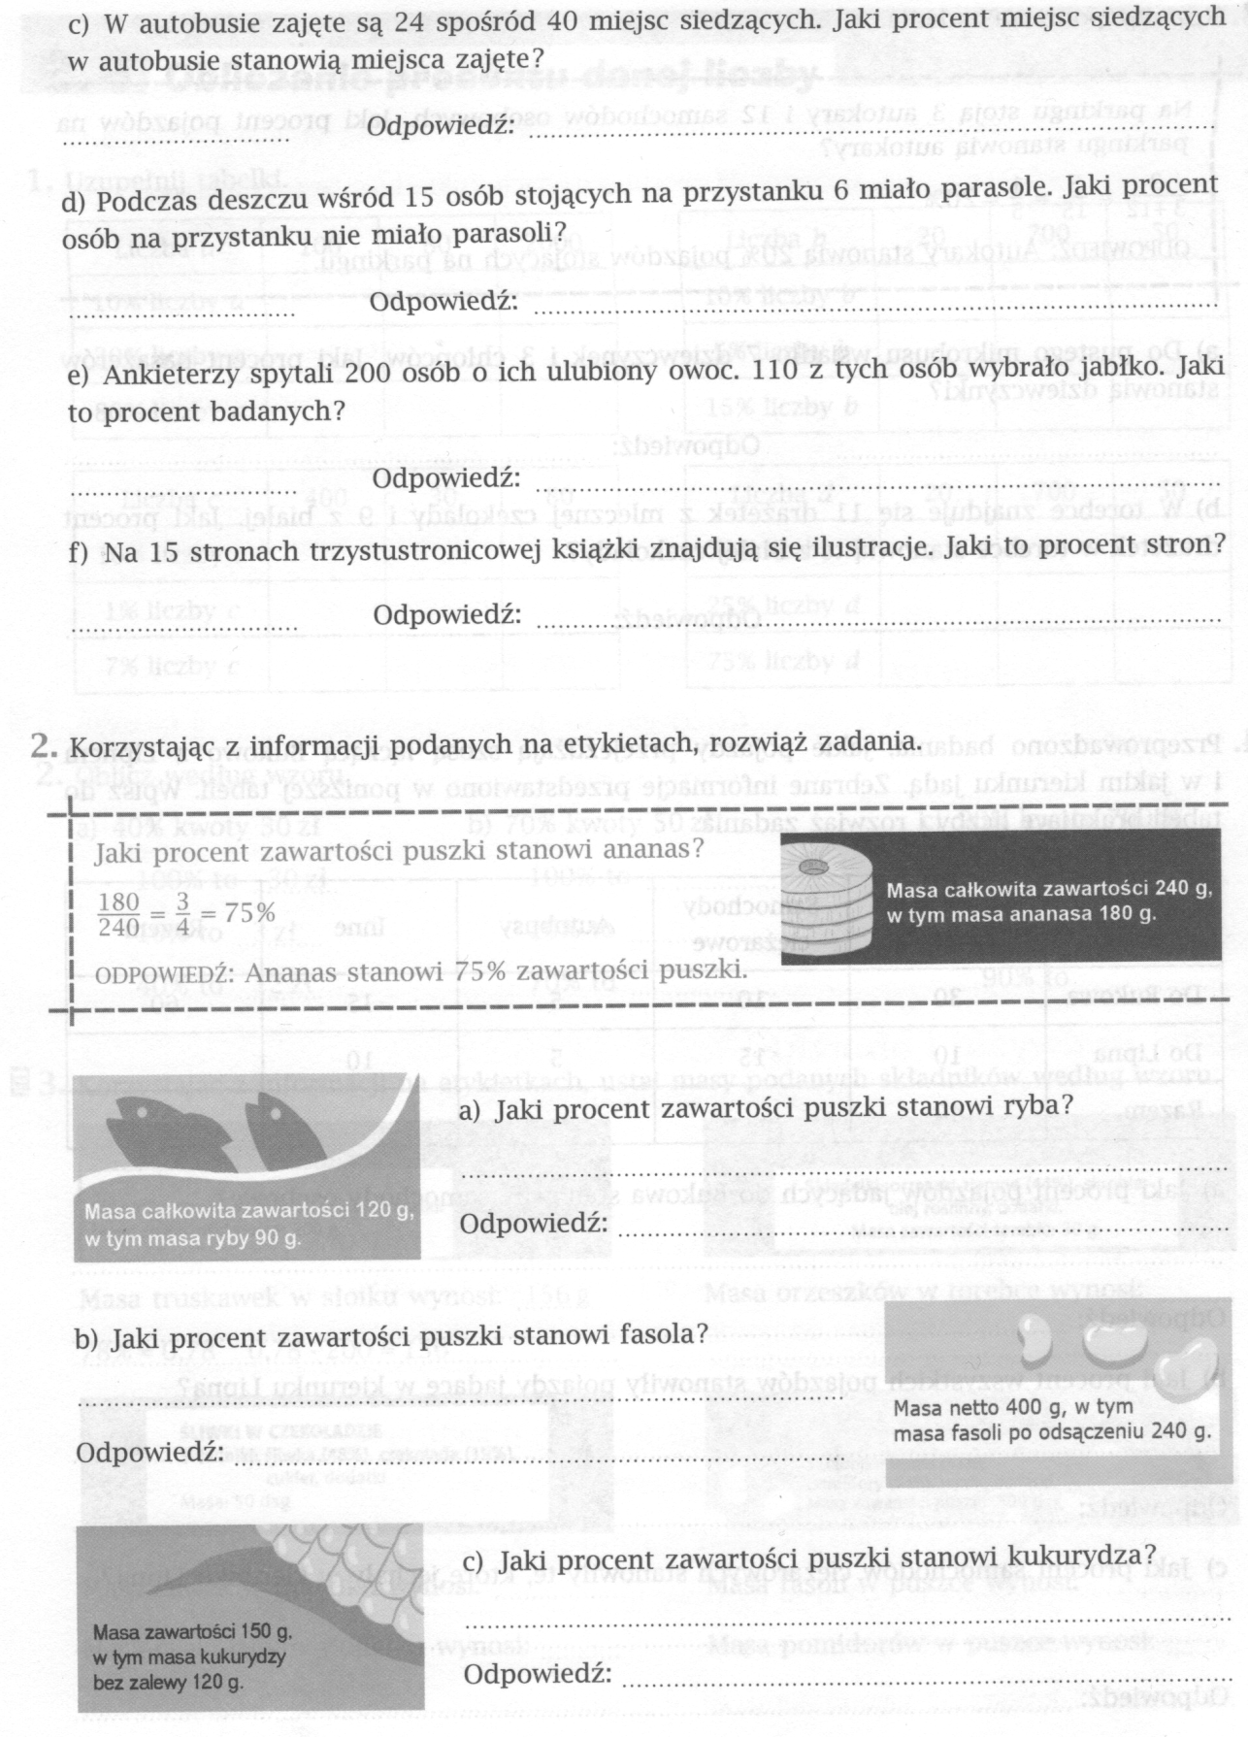

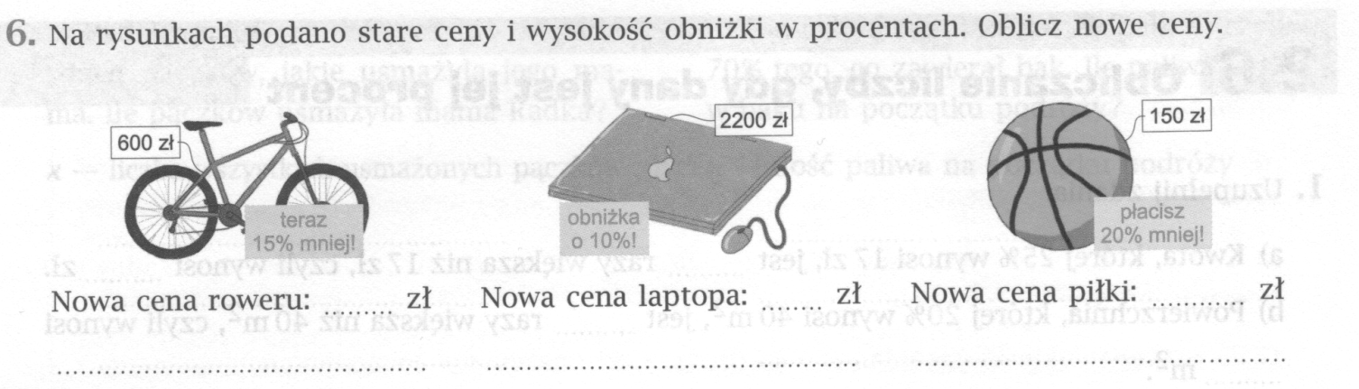
Zadania na piątek 20.03.20

